Муниципальное казенное учреждение дополнительного образования

Ачитского городского округа «Ачитская детская школа искусств»

**Методическая разработка**

***Тема:*** *Пейзаж*.

*«Живопись в технике аппликации.»*

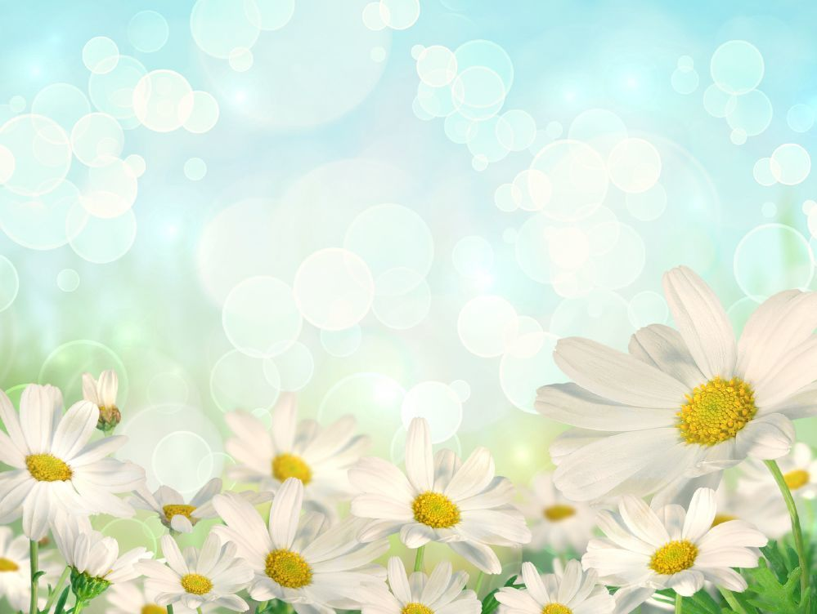

Преподавтель: Кетова Анна Петровна

**Содержание**

* Пояснительная записка
* Работы детей
* Тесты
* Ответь на вопрос
* Упражнения

**Пояснительная записка** Декоративно –прикладное творчество является составной частью художественно-эстетического направления в образовании. Оно наряду с другими видами искусства готовит обучающихся к пониманию художественных образов, знакомит их с различными средствами выражения. На основе эстетических знаний и художественного опыта у учащихся складывается отношение к собственной художественной деятельности. Оно способствует изменению отношения ребенка к процессу познания, развивает широту интересов и любознательность, что «является базовыми ориентирами федеральных образовательных стандартов». Основу декоративно - прикладного искусства составляет творческий ручной труд. Раннее приобщение детей к практической художественной деятельности способствует развитию в них творческого начала, требующего активности, самостоятельности, проявления фантазии и воображения. Развитие сенсомоторных навыков: тактильной, зрительной памяти, координации мелкой моторики рук - является важнейшим средством коррекции психического развития ребёнка.

Изобразительное творчество является одним из любимейших занятий учащихся. Эта работа требует художественных способностей, знаний и умений в области изобразительной грамоты, декоративного искусства, необходимы большой запас зрительных образов и впечатлений, творческое воображение. В изобразительном искусстве пейзаж занимает достаточно большое место. Он может быть элементом в других жанрах, но может выступать и как самостоятельный жанр. Нет человека, на которого не действовала бы красота ландшафта. Красивые пейзажи, запечатленные в виде рисунка, черно-белого или цветного эстампа, или в технике декоративно-прикладного искусства наравне с живописью украшают интерьеры. Многие известные педагоги считали пейзажи высшим воспитательным средством. 

«Зовите меня варваром в педагогике,- говорил К.Д. Ушинский,- но я вынес из впечатлений моей жизни глубокое убеждение, что прекрасный ландшафт имеет такое огромное воспитательное влияние на развитие молодой души с которой трудно соперничать влиянию педагога».

Предлагаемая методическая разработка имеет *художественно-эстетическую направленность*, которая является важным направлением в развитии и воспитании. Предполагает развитие у детей художественного вкуса и творческих способностей.

**Цель:**

Формирование художественно - творческих способностей через обеспечение эмоционально – образного восприятия действительности,

развитие эстетических чувств и представлений, образного мышления и воображения.

**Задачи:**

**образовательные:**

* научить основам художественной грамоты;
* сформировать стойкий интерес к художественной деятельности;
* овладеть различными техниками декоративно-прикладного творчества и основами художественного мастерства;
* учить составлять выразительную композицию умело распределяя образы предметов на плоскости листа;
* научить планировать последовательность выполнения действий и осуществлять контроль на разных этапах выполнения работы;

***воспитательно-развивающие:***

* пробудить интерес к изобразительному и декоративно-прикладному творчеству;
* формировать творческое отношение к художественной деятельности;
* развивать художественный вкус, фантазию, пространственное воображение;
* развивать пространственное и образное мышление, смелость и оригинальность в работе с материалами;
* способствовать воспитанию интереса к окружающему миру;
* применять способы экономного использования художественных материалов, развивать аккуратность в работе с клеем.

В декоративной композиции важную роль играет то, что творчески можно переработать изображения окружающей действительности и внести в нее свои мысли и чувства, индивидуальные оттенки.  
В процессе творческой деятельности учащиеся должны овладеть цветовой грамотой, знать свойства определенных цветовых сочетаний и способы их взаимодействия в композиции; учитывать связь формы и цвета, закономерности построения гармоничных соотношений.

***Основные признаки цвета***

* Цветовой тон (качество хроматического цвета),
* Насыщенность (степень наличия пигмента),
* Светлота (напряженность цвета).

На занятиях декоративно-прикладного творчества часто используется бумага для аппликаций. Это интереснейший и богатый материал по фактуре, цвету и качеству. В работе цветной бумагой имеются свои сложности при подборе цветовой палитры, поэтому необходимо иметь большой запас цветной бумаги разного качества.

В своей методической разработке мне хотелось показать что данный материал очень интересен и разнообразен.

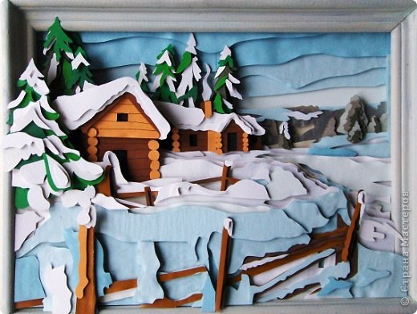

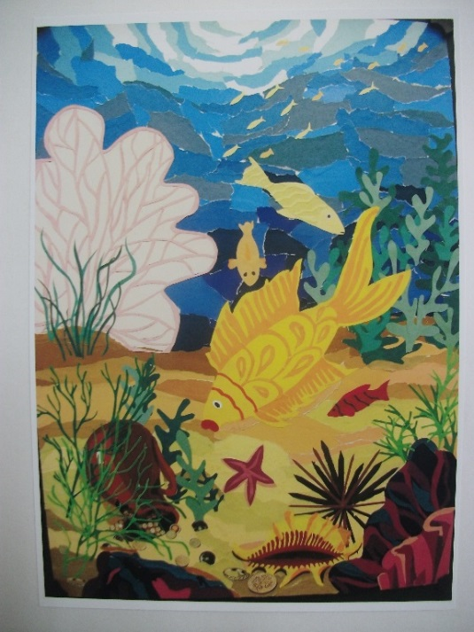

Крашенинников Аркадий

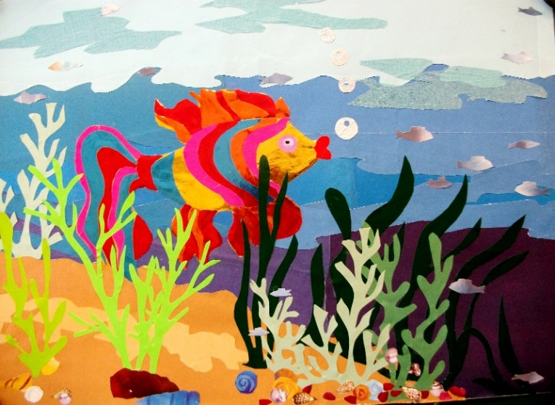

Эта рыбка не простая,  
Эта рыбка - золотая.  
Найдёшь с ней понимание  
Исполнит три желания!

Миронова Алина

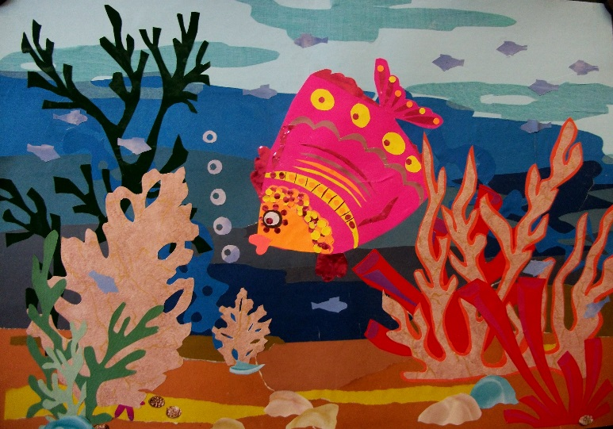

Хурамшина Альбина

Аппликация отличается от других видов изобразительной техники — силуэтностью, плоскостной обобщенной трактовкой образа, однородностью цветового пятна (локальностью) больших цветовых пятен, выразительностью изображения, более обобщенной формой. Классификация аппликации по форме объемная; плоская; по цвету одноцветная; многоцветная; чёрно-белая по тематике предметная; сюжетная; декоративная. Материалы, применяемые для создания аппликации: бумага; ткань (хлопок, шелк, бархат, шнуры) кожа; мех; войлок; фетр; сафьян; бисер; пластилин.

Работы выполненные в технике аппликации я называю *«Живопись» цветной бумагой.* И я считаю это верным, ведь используя некоторые техники аппликаций можно выполнить вполне живописную работу, подбирая цветовые оттенки. Например обрывная аппликация.

***Обрывная аппликация*** — один из видов многогранной техники аппликация. Всё просто и доступно, как в выкладывании мозаики. Основа — лист картона, материал — разорванный на кусочки лист цветной бумаги (несколько цветов).

Аппликация тесно связана с сенсорным восприятием. Развитию сенсорного восприятия способствует операции по обработке бумаги: сгибание; резание; разрывание и обрывание; наклеивание.

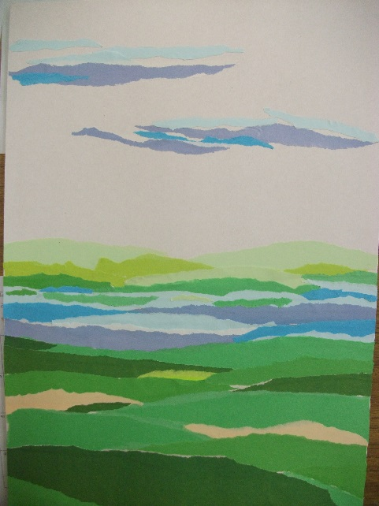

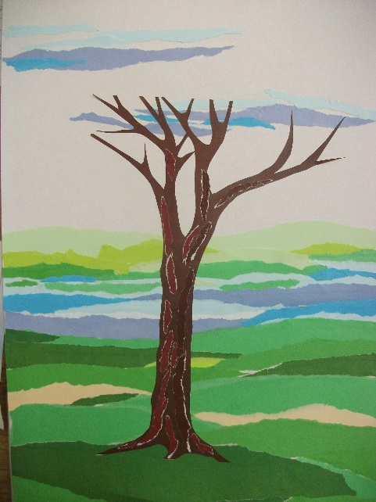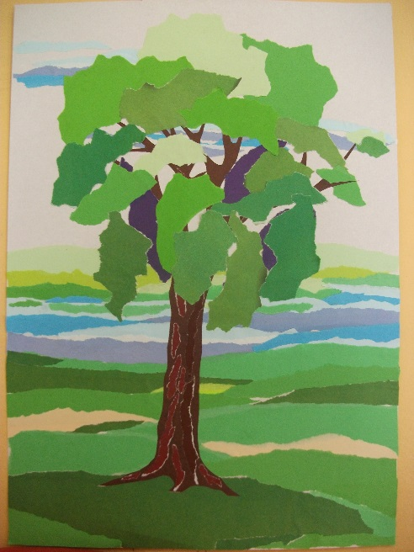

При наличии богатого воображения и разнообразия рабочего материала можно создавать интереснейшие декоративные композиции.

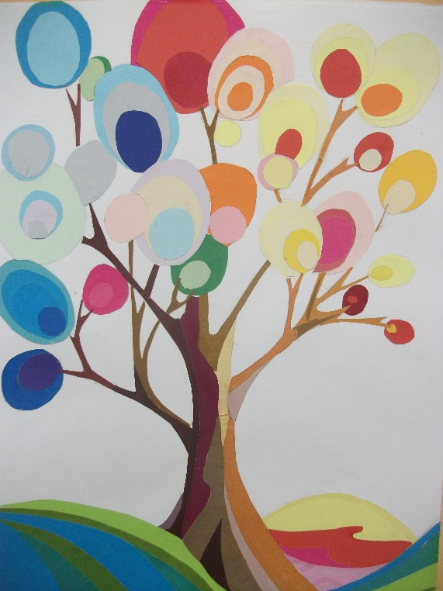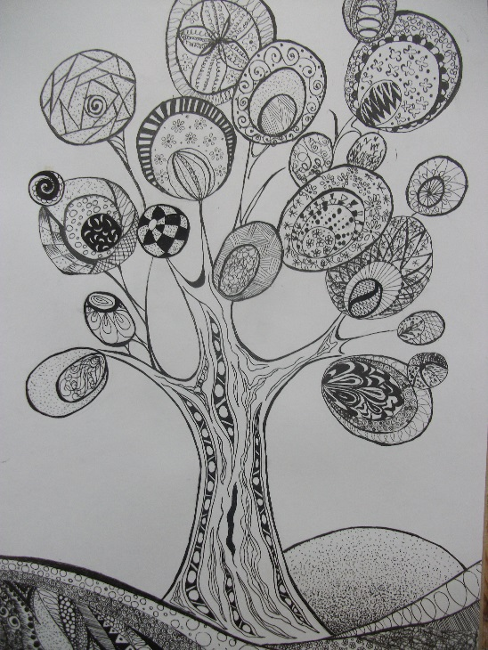

Один мотив можно выполнить в разной технике используя дешёвые материалы доступные каждому ребёнку.

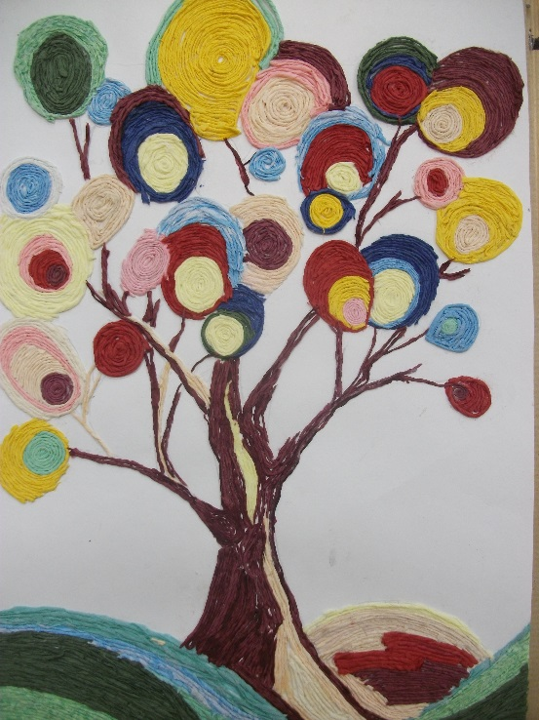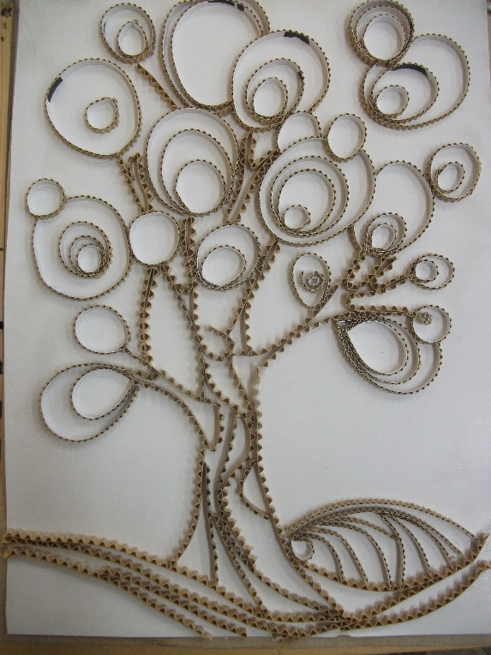

Природа умеет удивлять своими красками и настроением в каждое время года. Весна - радость и пробуждение, лето - благоухание и свежесть, осень - усталость и грусть, а зима - тишина и сказка. Самые яркие и впечатляющие образы можно передать в материале на занятиях декоративно-прикладного творчества.

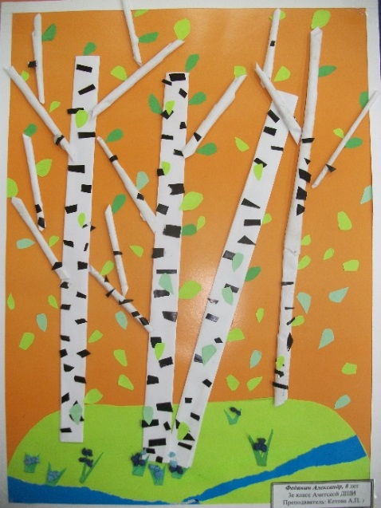 Вместе со стихами детям легче связывать различные явления, характерные каждому сезону года. Так дети узнают, что природа в каждое время года имеет свой облик, цвет и характер погоды.

***Берёзка***

Это модница лесная

Часто свой наряд меняет

В шубке белой-зимой,

Вся в серёжках –весной,

Сарафан зелёный –летом,

В день осенний – в плащ одета.

Если ветер налетит,

Золотистый плащ шуршит.

*И. Семёнов*

Федянин Александр, 8 лет

Весна - радостная, веселящая солнечными лучами и звонкая журчащими ручьями. Весна душистая запахами и цветением, шумная и озорная, а еще весна прекрасная, потому что все вокруг цветет, распускается и птицы вьют гнезда.

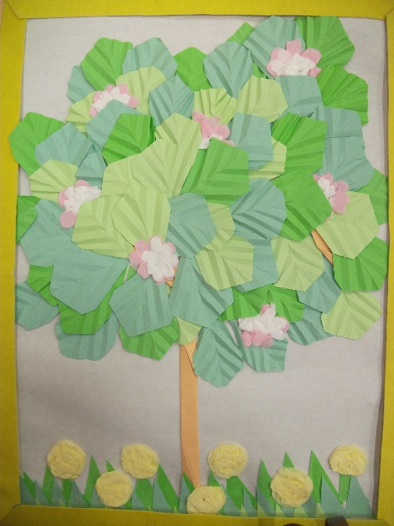

Крашенинникова София,10 лет

Лето - дружелюбное, согревающее жарким солнцем и освежающее теплыми дождями. Лето полно зелени, цветов и растений, когда в поле роятся насекомые, животные заняты своими делами и поют птицы, а ещё лето доброе.

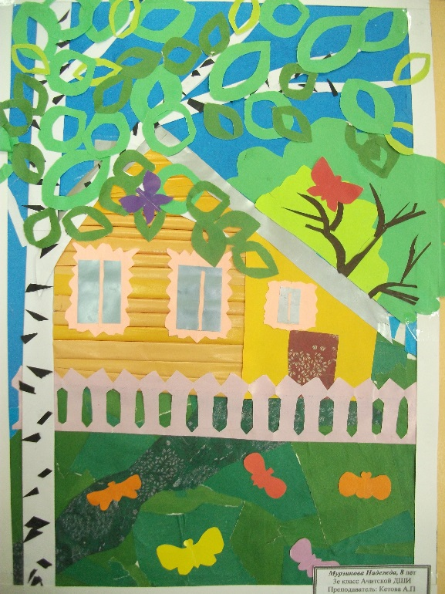

***Ярко солнце светит***

Ярко солнце светит.  
В воздухе тепло.  
И куда ни взглянешь —  
Всё кругом светло!  
По лугу пестреют  
Яркие цветы.  
Золотом облиты  
Темные листы.  
  
*И. Суриков*

Мурзинова Надежда,8 лет

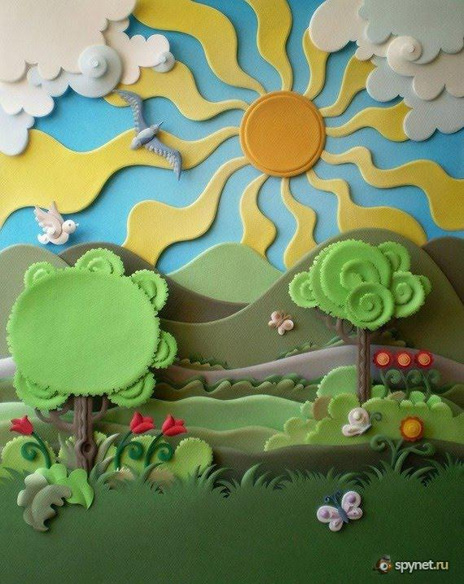

Осень красивое время года. Листочки на деревьях желтеют и лес одевается в яркие желто-красные наряды. Все чаще звенит дождик и начинает холодать, а в самом конце осени может пойти настоящий зимний снег.

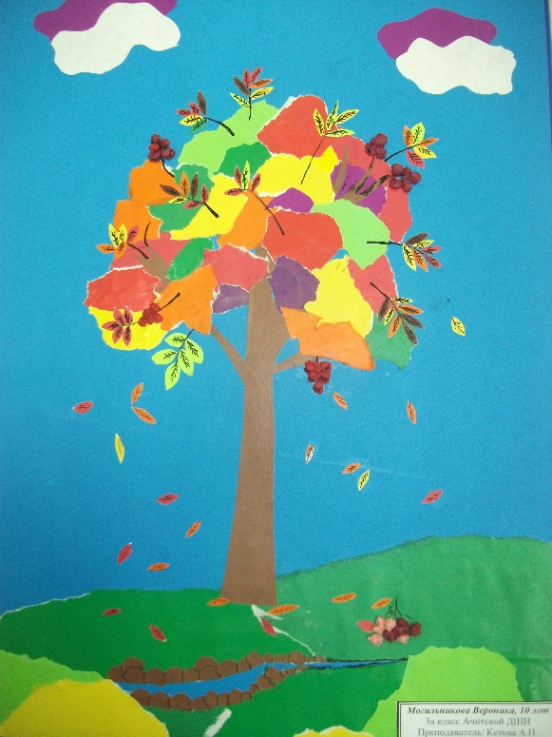***Жёлтой краской кто-то***  
Выкрасил леса,  
Стали отчего-то  
Ниже небеса,  
Ярче запылали  
Кисточки рябин.  
Все цветы увяли,  
Лишь свежа полынь.  
Я спросил у папы:  
- Что случилось вдруг?  
И ответил папа:  
- Это осень, друг.

*Наталия Антонова*

*Могильникова* Вероника,9 лет

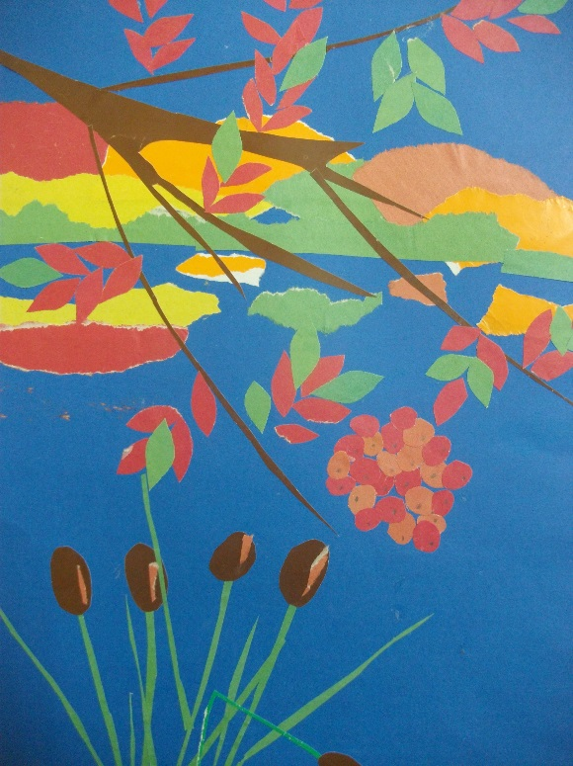

Крашенинникова Мария, 9 лет

Зима - спящая красавица, околдованная морозами и украшенная росписью морозных узоров на окне. Зима самое тихое и спокойное время года, но и самое суровое и не простое для зимующих животных, а ещё зима волшебная.

***Зима-рукодельница***

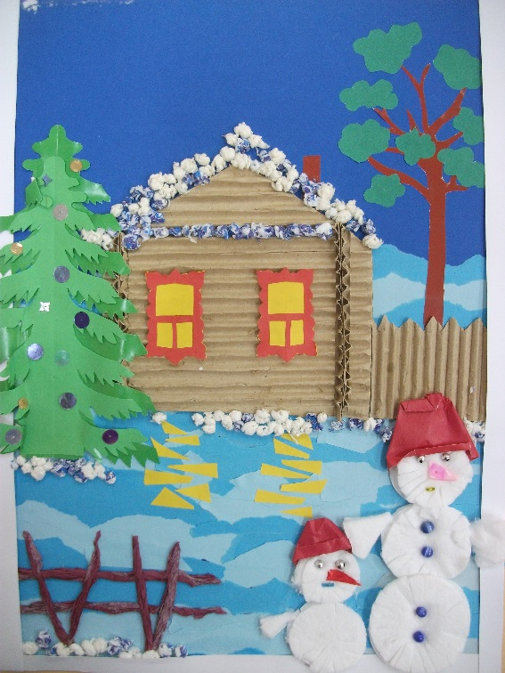Снова в заботах зима-рукодельница -

Пусть потеплее природа оденется.

Много зима заготовила пряжи,

Белые вещи без устали вяжет:

Сонным деревьям - пушистые шапки,

Ёлочкам - варежки вяжет на лапки.

Шила, вязала и очень устала!

- Ах, поскорее весна бы настала...

Е. Явецкая

Некрасова Елена, 10 лет

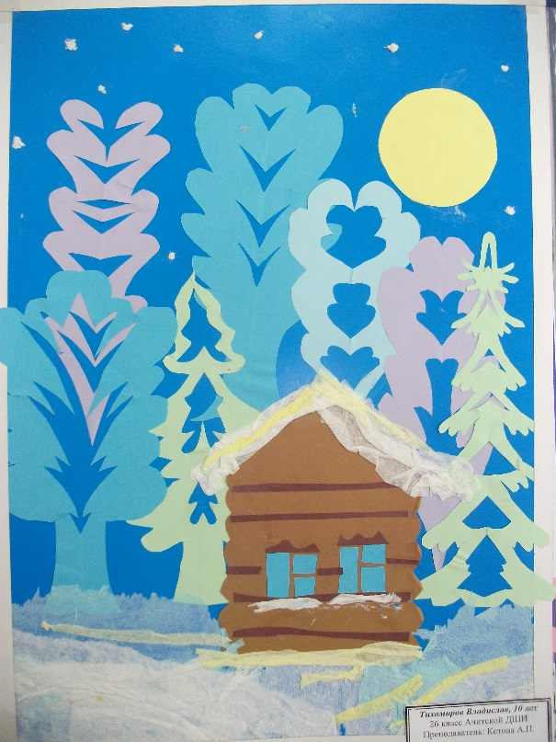

Тихомиров Владислав,10 лет

***Тесты по изобразительному искусству***

1**.Как называется художественное изображение на полотне**?

А) гардина

Б) картина- *правильный ответ*

В) подрамник

Г) холст

2. **Как называют человека, который красиво рисует, лепит, вырезает**.

А) художник- *правильный ответ*

Б) модельер

В) конструктор

Г) строитель

3. **Как называется быстрый рисунок, выполненный с натуры различными художественными материалами?**

А) построение

Б) этюд

В) композиция

Г) набросок- *правильный ответ*

4.**Часть руки и инструмент художника**.

А) палец

Б) палитра

В) кисть- *правильный ответ*

Г) плечо

5. **В каком виде изобразительного искусства используется акварель, акрил, гуашь**.

А) скульптура

Б) архитектура

В) живопись- *правильный ответ*

Г) графика

6**. Какие цвета являются основными?**

А) красный, синий, желтый- *правильный ответ*

Б) желтый, коричневый, красный

В) голубой, синий, фиолетовый

Г) белый, черный

7. **Какой цвет является холодным**?

А) красный

Б) голубой- *правильный ответ*

В) коричневый

Г) оранжевый

**8. *Как называются краски, которые обязательно разводятся водой и дают ощущение прозрачности и легкости?***

А) масляные

Б) акриловые

В) акварель-правильный ответ

Г) гуашь

**9. *Специальный предмет, на котором художники смешивают краски.***

А) мольберт

Б) палитра-правильный ответ

В) кисти

Г) ластик

**10. *Вид изобразительного искусства , основным выразительным средства которого является: линия, штрих, пятно.***

А) живопись

Б) архитектура

В) графика-*правильный ответ*

Г) скульптура

**11. *Линию, очерчивающую форму предмета называют.***

А) волнистой

Б) контурной-*правильный ответ*

В) ломаной

Г) прямой

**12. *Художника, рисующего карандашом, углем, пером называют.***

А) анималистом

Б) портретистом

В) графиком-*правильный ответ*

Г) пейзажистом

**13. *Изображение природы, сельской местности или улиц города называют.***

А) пейзаж-*правильный ответ*

Б) натюрморт

В) коричневый

Г) оранжевый

**14. *Чистые цвета, без примеси белого или черного цвета называют.***

А) яркими

Б) теплыми

В) насыщенными-*правильный ответ*

Г) холодными

Г) мозаика

**15. *В каком из видов изобразительного искусства создают вещи, используя вторсырье и природные материалы.***

А) живопись

Б) скульптура

В) декоративно-прикладное искусство-*правильный ответ*

Г) архитектура

**16. *Вид искусства, главное назначение которого является украшение нашего быта.***

А) декоративно-прикладное искусство-*правильный ответ*

Б) архитектура

В) графика

Г) скульптура

**17. *Ритмичное повторение и чередование одинаковых элементов изобразительного искусства называют.***

А) композицией

Б) резьбой

В) орнаментом-*правильный ответ*

Г) росписью

**18. *Специализированное помещение для хранения и показа произведений искусства.***

А) склад

Б) бункер

В) музей-*правильный ответ*

Г) амбар

**19. *Особый вид изобразительного искусства, главным выразительным средством которого является форма и объем.***

А) скульптура-*правильный ответ*

Б) архитектура

В) графика

Г) скульптура

**20. *Жанр, в котором изображают животных называют.***

А) портрет

Б) натюрморт

В) пейзаж

Г) анималистический жанр-*правильный ответ*

**21.*Условную линию соединения земли с небом называют.***

А) воображаемой линией

Б) границей поля зрения

В) линией горизонта-*правильный ответ*

Г) линией разделяющей вертикальную плоскость от горизонтальной

22. ***Противоположные по характеру, форме, размерам, цвету и другим параметрам предметы, которые взаимно усиливают свойства друг друга называют.***

А) контрастом- *правильный ответ*

Б) колоритом

В) композицией

Г) конструкцией

23. ***Композиция из цветного стекла, пропускающего свет.***

А) батик

Б) мозаика

В) витраж- *правильный ответ*

Г) ковка

24.***Как называются белый и черный цвет***.

А) хромотические

Б) нейтральними

В) ахромотическими- *правильный ответ*

Г) главными

25. ***Центр народного промысла, где букет — основной мотив декоративной росписи?***

А) Городец

Б) Полхов - Майдан

В) Гжель

Г) Жостово-- *правильный ответ*

26. ***Гжельское изделие, покрытое эмалью и цветной росписью называется:***

А) Керамика - *правильный ответ*

Б) Камея

В) Майолика

Г) Витраж

27***. Завершающий прием в городецкой росписи, выполненной белой и черной красками***.

А) Замалевок

Б) Букет

В) Оживка- *правильный ответ*

28. ***Российский город, известный своей расписной деревянной посудой.***

А) Сергиев-Посад

Б) Палех

В) Хохлома- *правильный ответ*

29. ***Подчеркни лишнее слово***:

- линия, масло, штрих, блик, светотень;

- портрет, глина, гипс, пластилин;

- живописец, скульптор, портретист, акварель;

- гуашь, карандаш, жанр, мелки.

***Ответь на вопрос***

1.Принадлежность для рисования с пористым стержнем, пропитанным красителем_________________

2.Говорят: «Что написано пером, не вырубишь топором». А этим предметом легко «вырубить» написанное, главное не переусердствовать, чтобы не получить дыру________________

3.Чтобы этот материал стал рисовать, его сначала сжигают______________

4.Её делают из древесины, тряпичного сырья, и художнику никак не обойтись без нее________________

5.Этот вид красок отличается особой прозрачностью, чистотой и яркостью цвета________________

6.Картина, на которой автор изображает самого себя__________

7. Пейзаж – это картина, рисунок, изображающий_____________

8. Какие разновидности портрета ты можешь назвать?_________

9. Какие ты знаешь разновидности пейзажного жанра?_________

***Упражнение: «Дорисовать рисунок***»

Предъявляются контуры элементов предметных изображений, например*, силуэт ствола дерева с одной веткой, кружок-голова с двумя ушами, могут быть и простые геометрические фигуры: круг, квадрат, треугольник*. Детей просят дорисовать каждую из фигур так, чтобы получилась какая-нибудь картинка.

***Упражнение: «Дорисуй по заданию»***

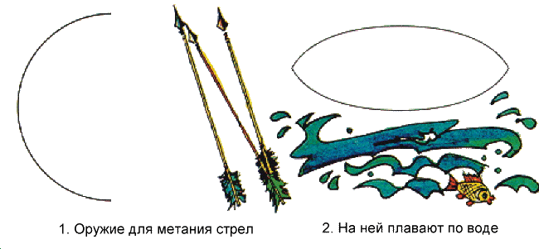

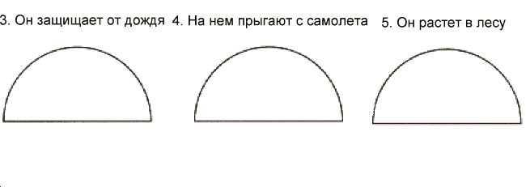

|  |
| --- |
| **https://pandia.ru/text/78/615/images/image005_33.jpghttps://pandia.ru/text/78/615/images/image003_47.jpghttps://pandia.ru/text/78/615/images/image004_39.jpghttps://pandia.ru/text/78/615/images/image002_55.jpg** |

**Задание:** помоги распуститься [бутонам](https://pandia.ru/text/category/buton/) при помощи карандашей, акварели, гуаши.

